**1 клас**

**21.04.2020**

**1. Навчання грамоти(Ч)**

Тема: «Буква «Ю ».Позначення звуків [й][у]. Поділ слів для переносу.

Називати слова, які мають один звук [у] та слова, які мають два звуки [й][у].

Наприклад: ключ [кл’уч] - буква «ю» має один звук;

юнга [йунга] – буква «ю» має два звуки;

верблюд [вербл’уд] – буква «ю» має один звук.

Зробити звуко-буквений аналіз слів, звукову схему поданих слів. Визначити кількість складів у поданих словах. Для перевірки:

ключ [кл’уч] - [− = • −] – 1 склад;

юнга [йунга] - [= • − − •] – 2 склади;

верблюд [вербл’уд] - [ − • − − = • −] – 2 склади.

Поділити слова для переносу: любисток, рюкзак, капелюх.

**2**. **Навчання грамоти(П)**

Тема: ««Буква «Ю ».Позначення звуків [й][у]. Звуко-буквений аналіз слів»

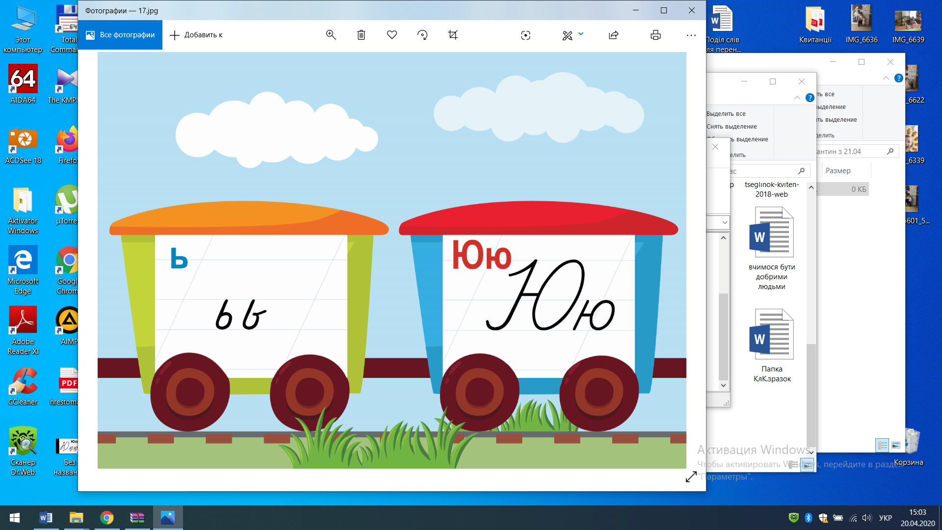**Записати число і класна робота.**

**Каліграфічно записати в зошитах букву Ю,ю (по 1 рядку)**  **та слово «юнга».**

Поділені слова для переносу записати до зошита: *любисток, рюкзак, капелюх.*

Зробити звуко-буквений аналіз слова «капелюх».

**3. Математика**

Тема: « Додаємо і віднімаємо число 1. Додаємо і віднімаємо числа на основі нумерації» с. 122 – 123.

Записати дату, класна робота.

Каліграфічно записати число 11. Виконати завдання в підручнику.

Фото конспекту буду надсилати особисто!

**4. Фізична культура**

Тема: « Організовуючі та загальнорозвивальні вправи для метання м’яча. Вправи для опанування навичок володіння м’ячем( вправи з малим м’ячем). Рухливі ігри»

**22.04.2020**

**1. Навчання грамоти ( Ч)**

Тема: «Буква «Є». Позначення звуків [й][е]. Казка про єнота. Читання в особах

Називати слова, в яких буква «є» має один звук [е] ( після приголосного) : синє - [син’е].

Називати слова, в яких буква «є» має два звуки [й][е] (на початку слова, після голосної, після апосторофа):

Кольє– [кол’йе], заєць - [зайец].

Навести декілька власних слів. Скласти звукову модель слова. Скласти з ними речення (усно).

Казка « **Маленький Єнот і той, хто сидить у ставку»**

<https://xn--80aaukc.xn--j1amh/malenkij_enot.html>

**2**. **Навчання грамоти(П)**

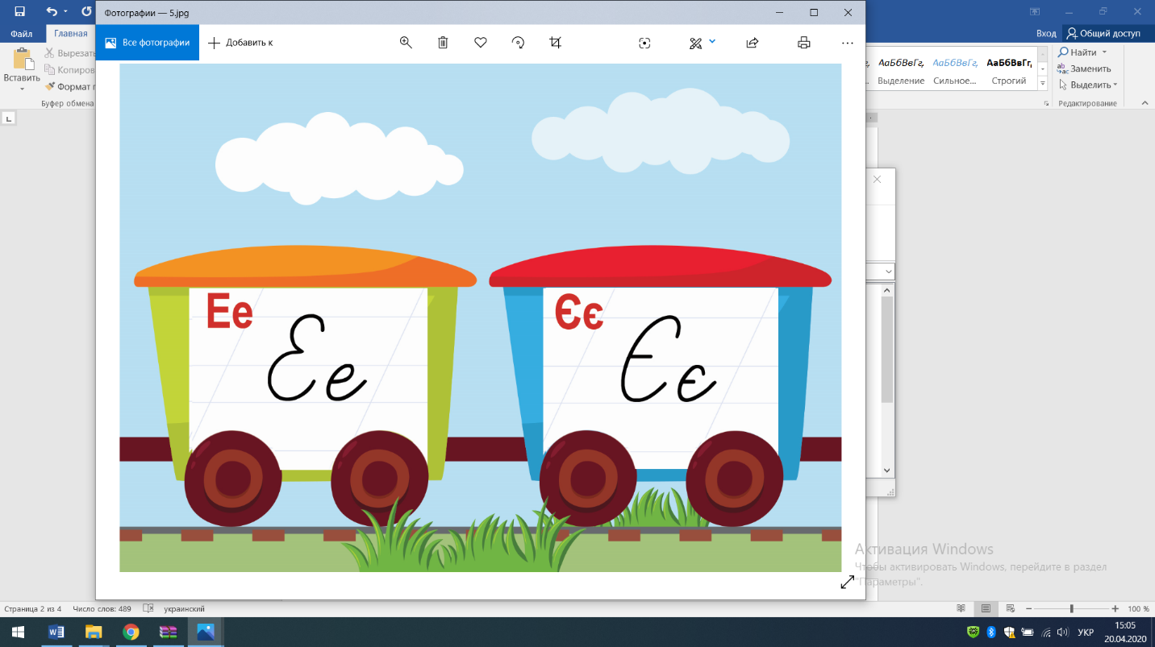Тема: «Буква «є». Позначення звуків [й][е]. Складання речень за малюнком

Записати число, класна робота.

*Каліграфічна хвилинка*

*Записати каліграфічно букву Є,є*

Скласти та записати речення з буквою «є» за малюнком.



**3. Математика**

Тема: «Узагальнюємо розуміння нумерації чисел першої сотні » с. 124.

Записати дату, класна робота.

Каліграфічно записати число 25. Виконати завдання в підручнику.

Завдання 1- 4 ( усно);

Завдання 5, 6 ( письмово).

**4. Образотворче мистецтво**

Тема: « Улюблені мультфільми. Зображення улюбленого персонажа мультфільма» *( художні матеріали за вибором) с. 95*

**23.04.2020**

***1. Я досліджую світ***

Тема: «Природне і створене людиною довкілля» с. 80-81.

***2. Музичне мистецтво***

Тема: «**Улюблені мультфільми.** Персонажі мультфільмів. Слухання: уривків пісень із мультфільмів. Виконання: М. Ясакова, О. Янушкевич « А ми любимо читати»; Т. Волгіна, А. Філіпенко «Веселий музикант» (с. 93-94).

М. Ясакова, О. Янушкевич « А ми любимо читати» ( плюс)

<https://www.youtube.com/watch?v=bLcTM5Rj1-E>

М. Ясакова, О. Янушкевич « А ми любимо читати» - караоке.

<https://www.youtube.com/watch?v=KCoQ6MiA9a4>

***3. Фізична культура***

Тема: «Організовуючі та загальнорозвивальні вправи для метання м’яча. Вправи для опанування навичок володіння м’ячем( вправи з малим м’ячем). Рухливі ігри»

**24.04.2020**

***1. Я досліджую світ***

Тема: «Мої домашні помічники. Порядок у домі» с. 82-83

***2. Навчання грамоти***

Тема: « Робота з дитячою книжкою. Г. К. Андерсен»(за вибором).

***3. Математика***

Тема: «Додаємо і віднімаємо числа на основі нумерації» с. 123

Записати дату, класна робота.

Виконати завдання в підручнику 1-3(усно); 4,5 (письмово)

***4. Англійська мова***

**Окремо підрозділ!**